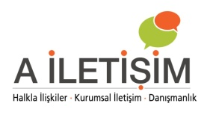
Basın Bülteni 13.07.2016

KATMA DEĞER YARATAN YENİLİKÇİ EĞİTİM MODELİ
ÖZYEĞİN ÜNİVERSİTESİ’NDE

Girişimcilik ve Yenilikçilik’ te vakıf üniversiteleri arasında ilk 4’te yer alan Özyeğin Üniversitesi’nde tanıtım günleri başladı

Üniversite sınavlarının ikinci aşaması da geride kalırken liseye veda etmeye hazırlanan öğrenciler için tercih dönemi yaklaşıyor. Dünya standartlarında eğitim veren ve araştırmalara imza atan güçlü ve uluslararası akademik kadroya sahip Özyeğin Üniversitesi’nde Tercih Dönemi Tanıtım Günleri başladı. 2 Ağustos’ a kadar Çekmeköy Kampüsü’nde tüm öğrenciler ve aileleri detaylı bir şekilde bilgilendirilecek.

Katma değer yaratan yenilikçi eğitim modeli ile mezunlarının farklılaşarak öne çıkmasını hedefleyen Özyeğin Üniversitesi, öğrencilerinin iş dünyası için donanımlı hale gelmesi, birkaç dil bilmesi, sosyal aktivitelerle yeni yetkinlikler kazanması, mezun olmadan önce değişim programları ya da staj olanaklarıyla yurt dışına çıkarak global bir vizyon edinmesi için uyguladığı kapsamlı öğrenim programını, tercih yapacak öğrencilerle paylaşıyor. Tanıtım Günleri süresince Çekmeköy Kampüsü’ne ücretsiz ulaşım sağlanacak.

GÜÇLÜ AKADEMİK KADRO

Bloomberg Businessweek Dergisi’nin “2016 En Gözde Üniversiteler” araştırmasında vakıf üniversiteleri içinde 4. Sırada yer alan Özyeğin Üniversitesi, dünya standartlarında eğitim veren ve araştırmalara imza atan, 43’ü uluslararası toplam 347 öğretim elemanından oluşan güçlü bir akademik kadroya sahip. 6 Fakülte, 2 Yüksekokul, 3 Enstitü ile eğitim veren Özyeğin Üniversitesi’nde, 23 lisans programı ve 31 lisansüstü program bulunuyor. 5.744’ü lisans, 932’si lisansüstü toplam 6.676 öğrencisi bulunan Özyeğin Üniversitesi, bu yıl 1.450 öğrenci almaya hazırlanıyor.

Girişimciliği, yenilikçiliği ve sürdürülebilirliği vizyon olarak benimsemiş bir araştırma üniversitesi olan Özyeğin Üniversitesi, diğer üniversitelerden farklı olarak; öğrencilerin bireysel gelişimine imkan tanıyan, katma değer yaratan, dönüştürücü bir eğitim modeli uyguluyor. Bu yenilikçi eğitim modeli doğrultusunda, öğrencilerine sunduğu dünya standartlarındaki eğitime ek olarak, mezuniyet sonrası hayata hazırlanmaya yönelik, yetkinlik bazlı ve sektör odaklı programlar uyguluyor.

GELECEĞİNİ TASARLAYAN GENÇLER
Yenilikçi ve dönüştürücü eğitim modeliyle; öğrenciler okurken çalışmaya, yazları staj yapmaya ve kariyerlerini üniversitedeki ilk dönemlerinden itibaren planlayarak, bu planlarını gerçekleştirmek için kendilerini farklılaştıran yetkinlikler kazanmaya ve deneyimler edinmeye başlıyor. Güçlü akademik kadrosu ile sağladığı bilimsel donanımın yanı sıra sektörlerle iç içe eğitim felsefesi ve 360 derece öğrenci gelişimi yaklaşımı ile öğrencilerinin kişisel, profesyonel, kültürel ve sosyal gelişimlerine yönelik çalışmalar yapan Özyeğin Üniversitesi, yeni öğrencileriyle buluşmaya hazırlanıyor.

BURS İMKÂNLARI İLE DÜNYA STANDARTLARINDA EĞİTİM
Özyeğin Üniversitesi, Giriş Bursları, Girişte Sağlanan Bursu Yükseltme Olanağı, Akademik Başarı Bursları, Spor Bursu ve Kısmi Zamanlı Çalışma Olanağı sunuyor. Başarılı ve yetenekli, ancak ekonomik yönden kısıtlı olanaklara sahip öğrencilere tam burslu öğrenim görme imkânı sunmak adına 2015 yılından itibaren öncü kurumların destekleriyle “Eğitimde Fırsat Eşitliği” burs programını başlatan Özyeğin Üniversitesi’nde, 2015-2016 akademik yılında kayıtlı lisans öğrencilerinin yüzde 87’si burslu öğrenim gördü.
Tanıtım Günleri programı ile ilgili detaylı bilgi almak isteyen adaylar, 0216 564 90 00 numaralı telefonu arayabilir, tanitim.basvuru@ozyegin.edu.tr adresine e-posta gönderebilir ya da www.ozyegin.edu.tr sayfasını ziyaret edebilirler.
Tercih dönemi boyunca kampüse ücretsiz ulaşım için üniversite web adresinden detaylı bilgi alınabilir.
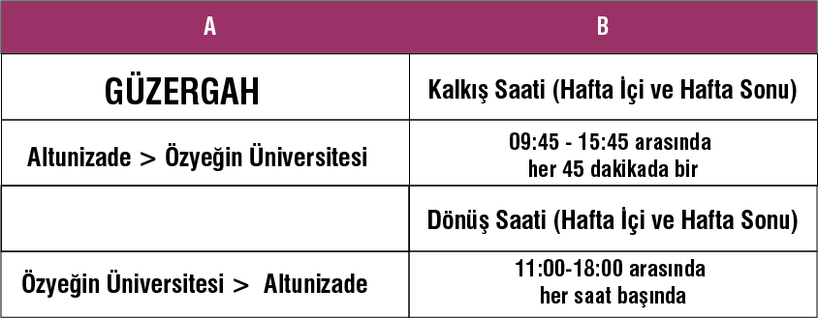
Tanıtım Günleri Servis Saatleri

ÖZYEĞİN ÜNİVERSİTESİ HAKKINDA:
Yaşamla iç içe, yenilikçi, yaratıcı ve girişimci bir öğrenim merkezi olarak topluma hizmet vermek amacıyla Hüsnü M. Özyeğin Vakfı tarafından kurulan Özyeğin Üniversitesi, yükselen mesleklerde derinlemesine bilgi sahibi, yabancı dile hâkim, iletişim ve bilgi teknolojileri kullanımında yetkin, uygulama becerisi olan, girişimci, çevresinde ve çalışacağı kurumlarda fark yaratacak bireyler yetiştirmeyi amaçlamaktadır. Başarılı öğrencinin, şartları ne olursa olsun kaliteli eğitime ulaşabilmesi gerektiğine inanan Özyeğin Üniversitesi, ilk 5 yılda öğrencilerine 200 milyon TL karşılıksız burs sağladı. 2015-2016 akademik yılında kayıtlı lisans öğrencilerinin yüzde 87’si burslu öğrenim gören üniversite, 6 fakülte ve 2 yüksekokul çatısı altında, toplam 23 lisans programıyla; 3 enstitü bünyesinde 31 lisansüstü programla eğitim veriyor. 5.744 lisans, 932’si lisansüstü olmak üzere toplam 6.676 öğrencisi ve 347 tam zamanlı öğretim elemanı ile Çekmeköy’de bulunan kampüsünde, toplam 280 bin metrekare alanda öğrencilerini hayata hazırlıyor.

